慧灯禅修课9

轮回过患1

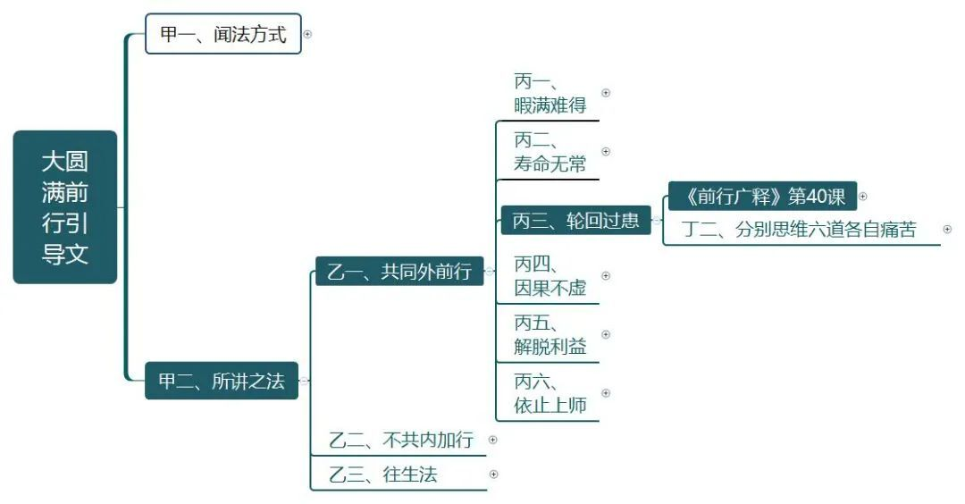

为什么要学习四加行

前行引导分了共同的前行、不共的前行和破瓦。我们现在学习的是共同前行。

共同前行的殊胜和重要性不言而喻。后面所有的修法如皈依、发菩提心、积累资粮、忏罪、修上师瑜伽等等都来自于前面共同加行，是建立在出离心的基础上。如果有了真实想要出离轮回的心，谁能够帮助我们离开轮回、获得解脱呢？只有三宝的引导。以出离心的方式修皈依，三宝的皈依处就会成为我们修持佛法的皈依，会真实的通过想要解脱的意乐而不是想在轮回当中捞到一些好处的方式去皈依三宝。修菩提心也是一样的，如果自己都不想出离，不厌离轮回，我们说要救度一切众生，要让众生离苦得乐出离轮回那就是一个口号，没有真实意义。

如果没有以出离心供曼扎，思想上也是为了快速地获得积累财富的一种因、方便而已，虽然相信供曼扎会得到一种善根，但是这种心态不是想要解脱、成佛，只是想获得世间安乐。这种曼扎的修行就成了快速积聚财富或者获得健康等等的一种因缘了，还是没有离开轮回的心态。修再多的曼扎也只能成为在轮回当中获得安乐的因而已。没有出离心，忏罪、百字明也是相应于自己轮回的心态去忏除一些罪业，很害怕堕恶趣，或很多不顺包括身体的不健康事业不顺，这个是以前的业导致的。忏罪的时候如果没有出离心，所做的忏悔只是为了遣除身体健康、赚钱的违缘，仅此而已，没有更大的目标。

修上师瑜伽也是一样的，因为没有出离心，并不想解脱的缘故，就成了上师保佑我加持我一切顺利等等，这方面的层次太低了，因为没有以出离心的牵引去修法的缘故。怎么修，怎么精进，还是属于轮回的法，是世间法的因缘，都是在加固我执。

很多修心的法要告诉我们加行非常的关键，只有当前面的加行修好了，后面的所有修行都变成真实解脱的因。所以有了出离心，皈依也是为了解脱，发菩提心是因为知道轮回的痛苦想要出离，之后再看一切众生都在轮回当中受苦，并要让他们都能够解脱轮回，这就是真实的菩提心。除此之外，积资净障、供曼扎、上师瑜伽都是为解脱轮回成就佛果，忏罪也是为从轮回中获得解脱而遣除违缘障碍。一旦生起出离心后，后面的修法都顺理成章的成为佛法；如果没有出离心，后面的法都变成了世间法，或成为世间法的助缘。

面对上述问题要好好学习思考，不仅从原理上要了知，还要通过座上观修的方式把这些共同前行一遍遍地修，直到自己真实地厌离轮回而一心一意地求解脱道，从这时开始成为一个不折不扣的修行者。自己所有的努力、精进都是为了解脱而奋发的，然后在这个基础上我们才可以逐渐的修持成佛之道。

五加行的重要性如果不去了知，就会觉得前面讲的这些文字简单只是过一下而已，赶快修完就可以听密法。其实听密法也需要前面的基础，如果没有通过出离心的高度来理解修行的精髓，听密法时解脱的意乐并不强烈，最多就是感觉这个密法很好，听了之后可能会对我的事业有帮助，或者大家都听我不听不好意思，会有这种心态。那么这就不是进入密法正确的发心。后面的修法都来自于对前面共同加行的观修，如果修净土，一方面想要往生，一方面还非常耽著轮回的安乐，两方面去用功的话就没办法成为坚定地想要往生极乐世界的净土行者了。只有当真正了知了整个世间没有留恋的，要抛弃整个轮回，这种思想完全生起来之后，我们往生净土的心才会义无返顾、非常坚固地生起来。所以只要修持佛法，前面共同加行引出的真实想要出离的心态，是非常重要的。虽然现在我们在修行佛法的时候，还是会夹杂一些轮回的观念和思想。因为在修行佛法之前，我们纯粹是安住在世间法中，现在加进了一些修行的理念之后，还没有通过佛法把以前的轮回的思想清除干净。这些残存的耽著轮回的思想在修行佛法的过程中，会跳出来做一些障碍，有时粗重有时细微。

如果要铁了心求解脱道、完全地看破轮回，就要闻、思、修行共同四加行。尤其是知道了修法之后不断去观修，内心中生起寿命无常、轮回过患等觉受之后，就会觉得轮回的确没有什么留恋，就会一心一意地追求解脱。

开显解脱道
黑白业果永时亦不虚
于此无欺因果正道中
显现一切轮涅之诸法
虽知自作定熟于自身
我等无力如法作取舍
三宝总集上师悲眼视
能作善恶取舍求加持

加行的修法——轮回过患
很多人至少明白，前一世已经过去，我们不可能再回到前世，故而对它不会有什么贪欲。现在人们所贪执的，只有现世和后世的世间圆满。很多人希望这辈子过得好，而眼光稍远一点的人，还期望来世也能得到健康、长寿等世间享受。如果放不下对现世和后世的贪欲心，就无法建立出离心；若无出离心，就不能修解脱法，所以一定要断除它们。

前面讲的人身难得和无常的修法，可以让我们放下对现世的贪欲心；而外四加行最后两个修法——轮回过患和因果无谬，可以断除我们对后世的贪欲之心。怎么断除呢？

首先，轮回的过患告诉我们，轮回充满了痛苦。轮回中的众生可以分成六个“种族”，即六道——地狱、饿鬼、旁生、人、天人、非天（阿修罗），除此之外，没有第七种。若这世不能解脱，来世定会投生于其中某一道，然而六道中没有一道是没有痛苦的。在轮回里，不仅今生不能避免痛苦，而且下一世再换一个身体和环境时，仍然有痛苦，要在这充满痛苦，像火坑一样的轮回里去寻找快乐，是不现实的，所以，对后世也不能贪着。

其次，因果不虚使我们明白，造何因得何果，因果永远不会错乱，永远都不虚误。如果现世不行善反而造恶，那么，希望下一世得到快乐幸福是不可能的，因为已播下不好的种子，就会有不好的结果，所以一定要取舍因果，这是一种理性、智慧的选择。若不作任何因果取舍，想求得世间快乐，是不可能实现的，想远离痛苦也不可行。因此，不取舍因果绝非明智之举。

总的说来，佛教的所有修法，无论显密，出发点皆为苦集灭道四谛，用以阐释一体的两面，也就是轮回和解脱的因果真理。

轮回有轮回的因和轮回的果。轮回的因叫做集谛，是指贪、嗔、痴、我执等烦恼，以及行善或造恶，这些是流转的因。轮回的果叫做苦谛，造了贪、嗔、痴、善恶业后定有果报，其果报就是我们所能接触到的外器世界和身心世界，它们都不离苦苦、变苦、行苦这三种痛苦，所以叫苦谛。同样，解脱也有其因果。如法修道是解脱的因，叫做道谛。依靠道谛修行，清净自身所有的烦恼垢染，就能得涅槃之乐，这叫灭谛。所有的修法都离不开四谛——集、苦、道、灭。

修加行是修道谛的前行。为什么要修道？因为要推翻轮回，若不断轮回，便无法解脱。从显宗的角度看，解脱和轮回是矛盾的体性：要解脱必须断除轮回，不断轮回想得解脱是不可能的，这是显宗共同的观点。

如何断除轮回？可以治病为例来说明。要治病，先要找到病的根源，再找到对症的良药作为对治，如果找不到它的根源，不能破坏它的根源，病就无法治愈；同理，断除轮回也是这样。

现在我们耳闻目睹的一切有漏之法，均属轮回的范畴，要直接破坏它们是办不到的。比如，眼睛看见的东西，只有闭上眼才看不见，但睁开眼后，所见依旧，显然闭眼不是彻底破坏的办法。再如，此肉身也属于轮回，怎么断除它呢？自杀行不行？世间人觉得这样就一了百了，实际上它不能解决任何问题，因为如果有烦恼，毁掉今生的肉体，还会有下一个出现，它是灭不完的。这些都不是办法。

那么，什么是破坏轮回的最好方法呢？首先，要观察轮回从哪里来，它的根源是什么？找出根源后，就要破坏它，然后就不会再有轮回出现。修加行时，怎么破坏轮回的根源呢？外四加行最后一个修法的结果，是谨慎地取舍因果——从即时起不再造业，对已经造的业要忏悔，若忏悔得清净，又不造新业，这样就破坏了轮回的因。此时，轮回还有可能继续，但用不了很久，它会停止的，这是一个最重要的办法。

要断轮回就要修行，不修行就没有办法，这叫做道谛。通过修行把轮回彻底断除了，最后就是涅槃、解脱，这叫做灭谛。已经毁灭了所有的轮回，所以叫“灭”。这就是我们修加行的理由。

要根治轮回之病，首先要清楚轮回的本体是什么，这样对轮回就不会有强烈的欲望，就可以建立出离心，建立修行的基础。

在了解轮回的本体时，要以智慧之眼观察它、对待它，也不用加盐添醋：如果轮回本身没有这些过失，我们也不会说有；如果它确实有很多过患，那也要明了，假如轮回真是这么不好，为什么要把它当成好的对待？所以，首先应该不建立任何观点——既不说它好，也不说不好，而是通过理性观察，便可一知究竟：若是不好，不好在哪里；若是好，又好在何处。最后会得出结论的。

佛教与其他宗教很不相同，它从不认为信心是第一位的，反而一贯强调智慧的重要性，认为以智慧为前提的相信，才叫理性的信仰。佛也从未告诉我们，不经观察便可相信某事。此处同样要以智慧观察——轮回到底是怎么一回事？

此观察分两个阶段：第一、观察轮回的总体过患；第二、观察轮回支分细节的过患。

第一、观察轮回的总体过患

在宏观上，轮回可喻为古代的水车，一直不间断地转动，又像封闭瓶中不停飞舞的蜜蜂，时而高飞，时而低沉，却始终飞不出瓶子的范围。在轮回里，众生有些时候因行善而作人或天人，有些时候又因造恶而堕入三涂，再高也高不了多少，仍处于轮回樊笼之中，低就是饿鬼地狱之类。如果没有智慧，没有修行功德，轮回就是封闭式的，把所有有情众生关闭于其中，轮转不息，永远不能逃离，这就是轮回的真实状况。

在这样的轮回中，所有生命都有一个基本的痛苦：生老病死。虽然有些天人不会生病，但这也是极短暂的。总的来说，没有一个地方，没有一个生命能超越生老病死。
如何思维：

我们可以想像整个轮回是个大舞台，台上有父、母、夫、妻、儿、女、亲怨、猪狗、天人、饿鬼等各种角色；再将一生缩短为五分钟，每隔五分钟就变一次相，夫变成子、子变成妻、妻变成狗、怨变成妻，如此不断变相。这些假相，哪一样值得我们贪爱或瞋恨呢？因此，看清轮回的真相之后，应不再分别并且出离生死中的亲怨。

在宏观上，轮回可喻为古代的水车，一直不间断地转动，又像封闭瓶中不停飞舞的蜜蜂，时而高飞，时而低沉，却始终飞不出瓶子的范围。在轮回里，众生有些时候因行善而作人或天人，有些时候又因造恶而堕入三涂，再高也高不了多少，仍处于轮回樊笼之中，低就是饿鬼地狱之类。如果没有智慧，没有修行功德，轮回就是封闭式的，把所有有情众生关闭于其中，轮转不息，永远不能逃离，这就是轮回的真实状况。

在这样的轮回中，所有生命都有一个基本的痛苦：生老病死。虽然有些天人不会生病，但这也是极短暂的。总的来说，没有一个地方，没有一个生命能超越生老病死。

在座各位于修行过程中，也应该扪心自问：“我现在修加行，是为了今生，还是为来世？若为了来世的话，是想获得善趣的快乐，还是希望从轮回中永远解脱？”这个相当重要。因此，大家一定要祈祷上师三宝加持自己，对人天安乐没有任何兴趣，唯一就是想从火坑般的三界中得到解脱。《业分辨经》说过 ，三有之苦，犹如毒药、猛兽、野人般恐怖，没有什么可贪著的，必须想方设法从中出离。当然，“超出三界”、“脱离六道”，口口声声谁都会说，但你真正的目标是什么，还是应该仔细观察。

虽见轮回痛苦仍贪执，虽畏恶趣险地仍作恶，
我与如我邪道众有情，看破放下今世祈加持。

思考题：

- 在学习“轮回过患”之前，为什么要先确信前世后世存在？你认为有前后世么？
- 修持共同四加行，分别可断除对什么的执著？你对此有何体会？
- 你觉得你有真正的出离心么？

